THỰC HÀNH AN TOÀN HỆ THỐNG THÔNG TIN
LAB 8
LOCAL DNS ATTACK
DNS SPOOFING VÀ CACHE POISONING TRONG MẠNG ẢO CÔ LẬP
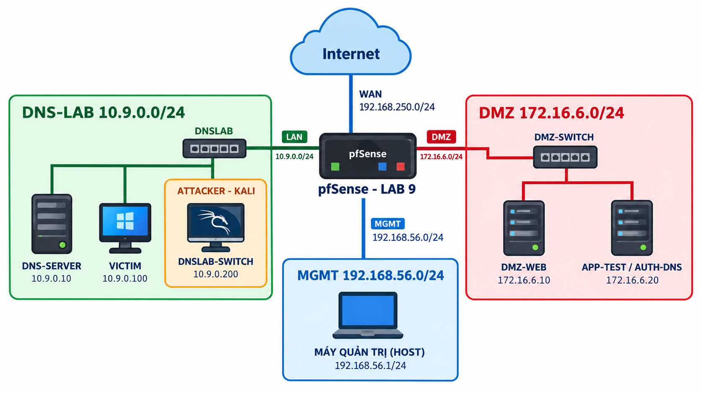
Hình 1. Mô hình mạng LAB 9 - Local DNS Attack trên môi trường pfSense

L. CÂU HỎI VÀ NỘP BÀI

1. Câu hỏi phân tích
1. Tại sao /etc/hosts có thể ảnh hưởng trình duyệt nhưng dig @DNS-SERVER vẫn trả kết quả DNS gốc?
Trả lời: ............................................................................................
2. Những trường nào của DNS/UDP phải khớp để một phản hồi giả có cơ hội được chấp nhận?
Trả lời: ............................................................................................
3. Tại sao Task 2 chỉ ảnh hưởng Victim hiện tại, trong khi Task 3 có thể ảnh hưởng nhiều client dùng cùng resolver?
Trả lời: ............................................................................................
4. Vai trò của TTL trong cache poisoning là gì?
Trả lời: ............................................................................................
5. Tại sao VirtualBox Promiscuous Mode = Allow VMs cần thiết trong bài này?
Trả lời: ............................................................................................
6. Vì sao LAB 9 dùng mạng DNSLAB riêng thay vì tấn công trực tiếp DC01 DNS của LAN-DOMAIN?
Trả lời: ............................................................................................
7. Khác nhau giữa authoritative DNS, recursive resolver và caching resolver?
Trả lời: ............................................................................................
8. DNSSEC giải quyết vấn đề gì và vì sao zone .test unsigned trong LAB 9 không tự được bảo vệ?
Trả lời: ............................................................................................
9. Tại sao chỉ chặn UDP/53 là chưa đủ nếu muốn kiểm soát DNS trong mạng hiện đại?
Trả lời: ............................................................................................
10. Nêu tối thiểu bốn biện pháp hardening sau khi hoàn thành bài.
Trả lời: ............................................................................................

2. Ảnh minh chứng bắt buộc
- pfSense DNSLAB interface 10.9.0.1/24 và ruleset cô lập.
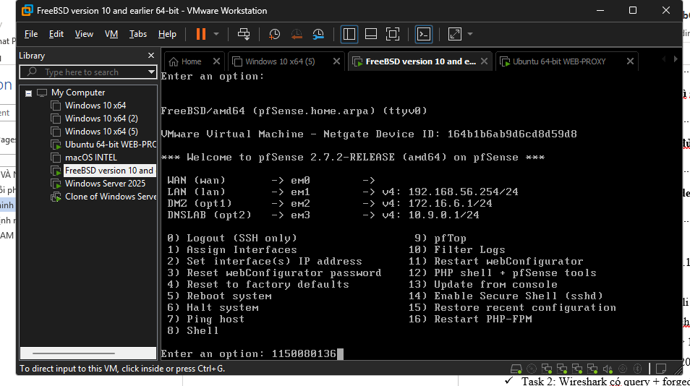
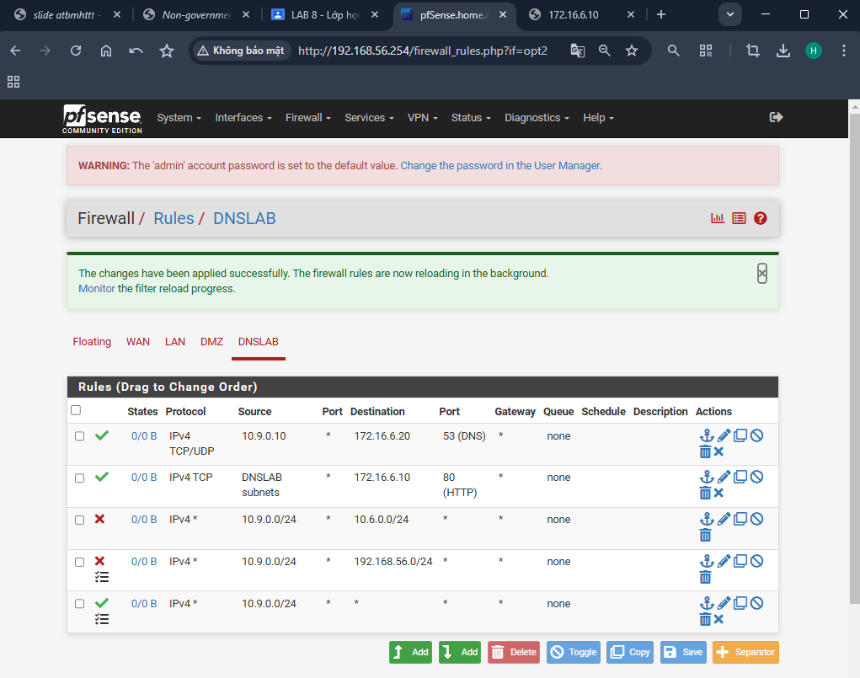

- IP của DNS-SERVER, Victim, Kali đúng bảng địa chỉ.
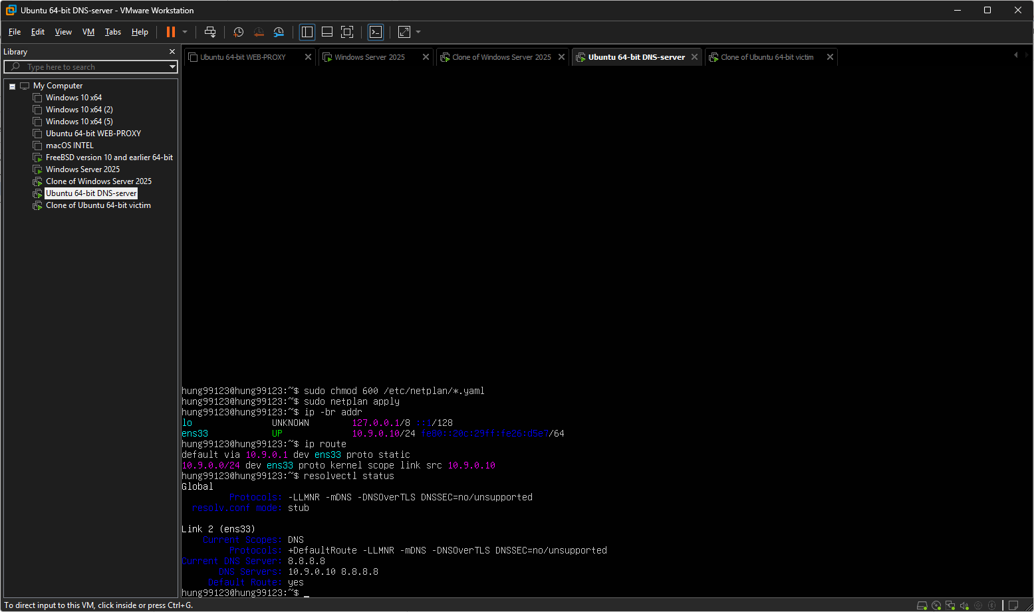
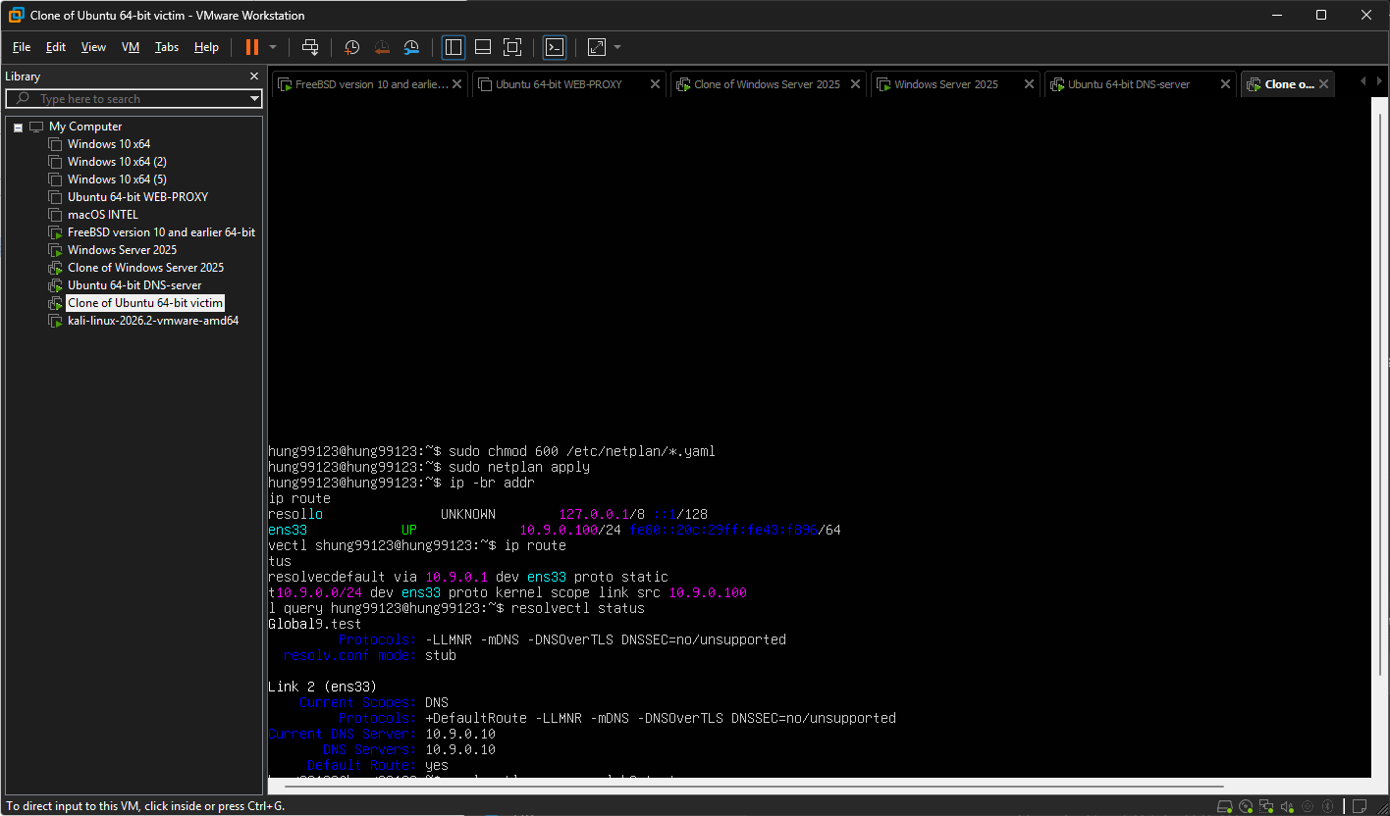
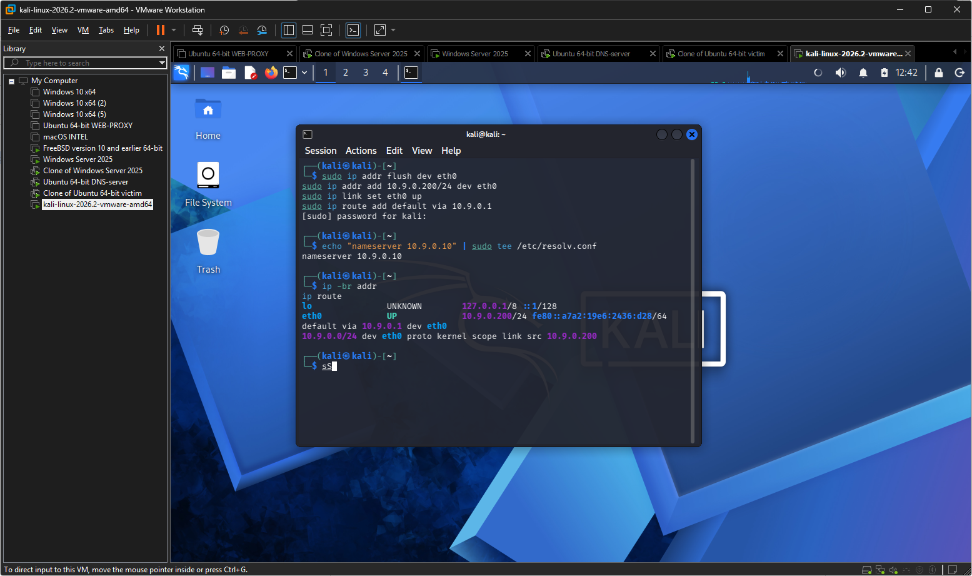
- BIND9 named-checkconf/named-checkzone thành công.
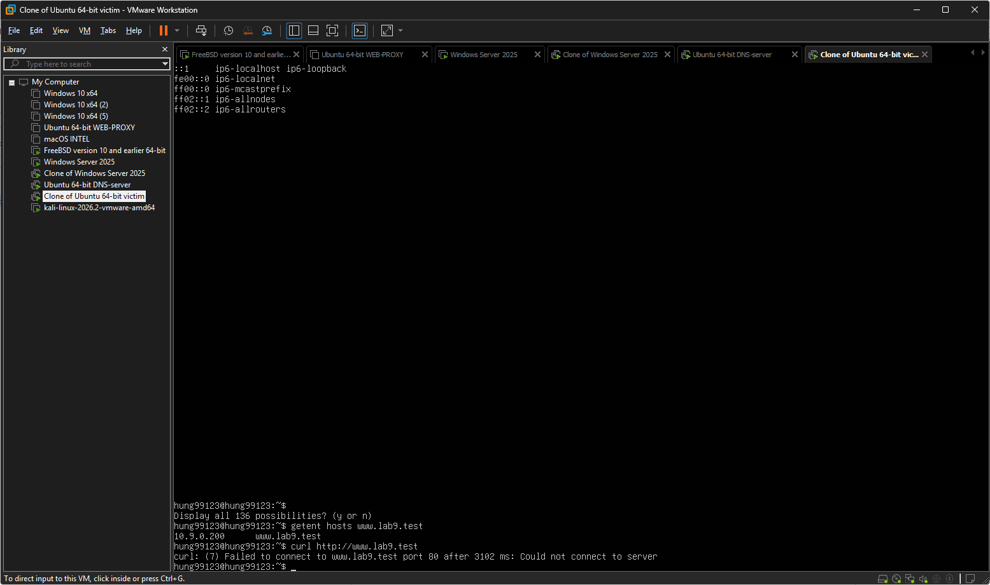
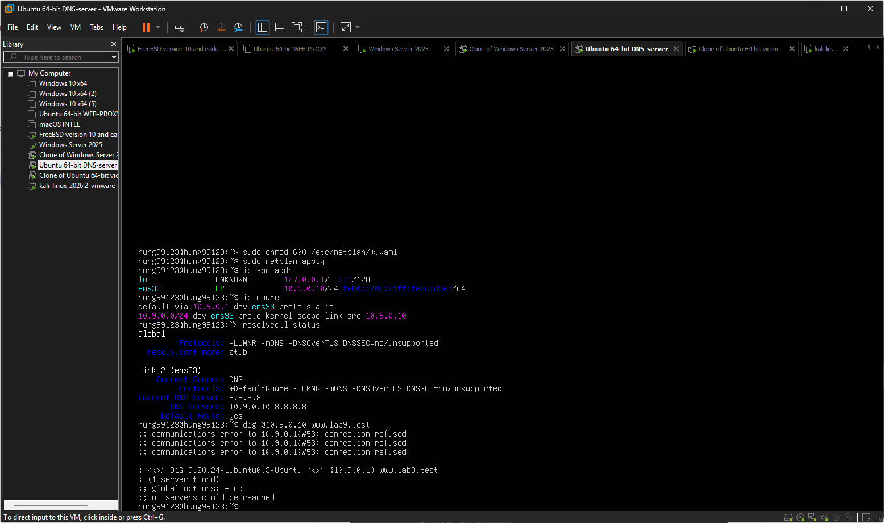
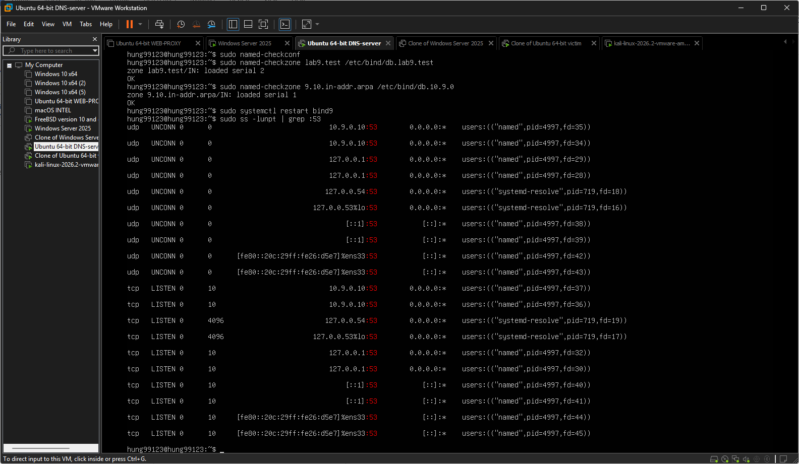
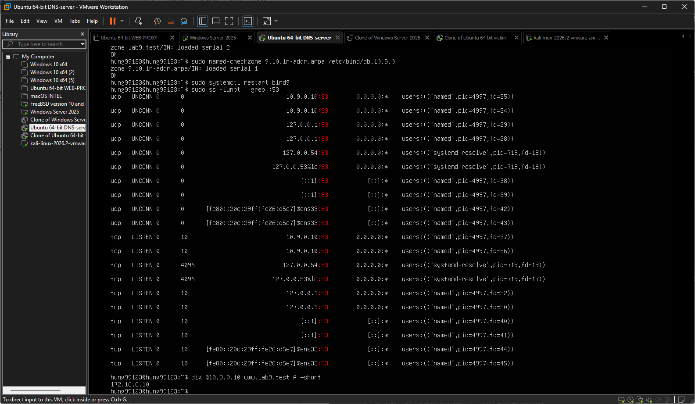
- Baseline www.external.lab9.test -> 172.16.6.10.
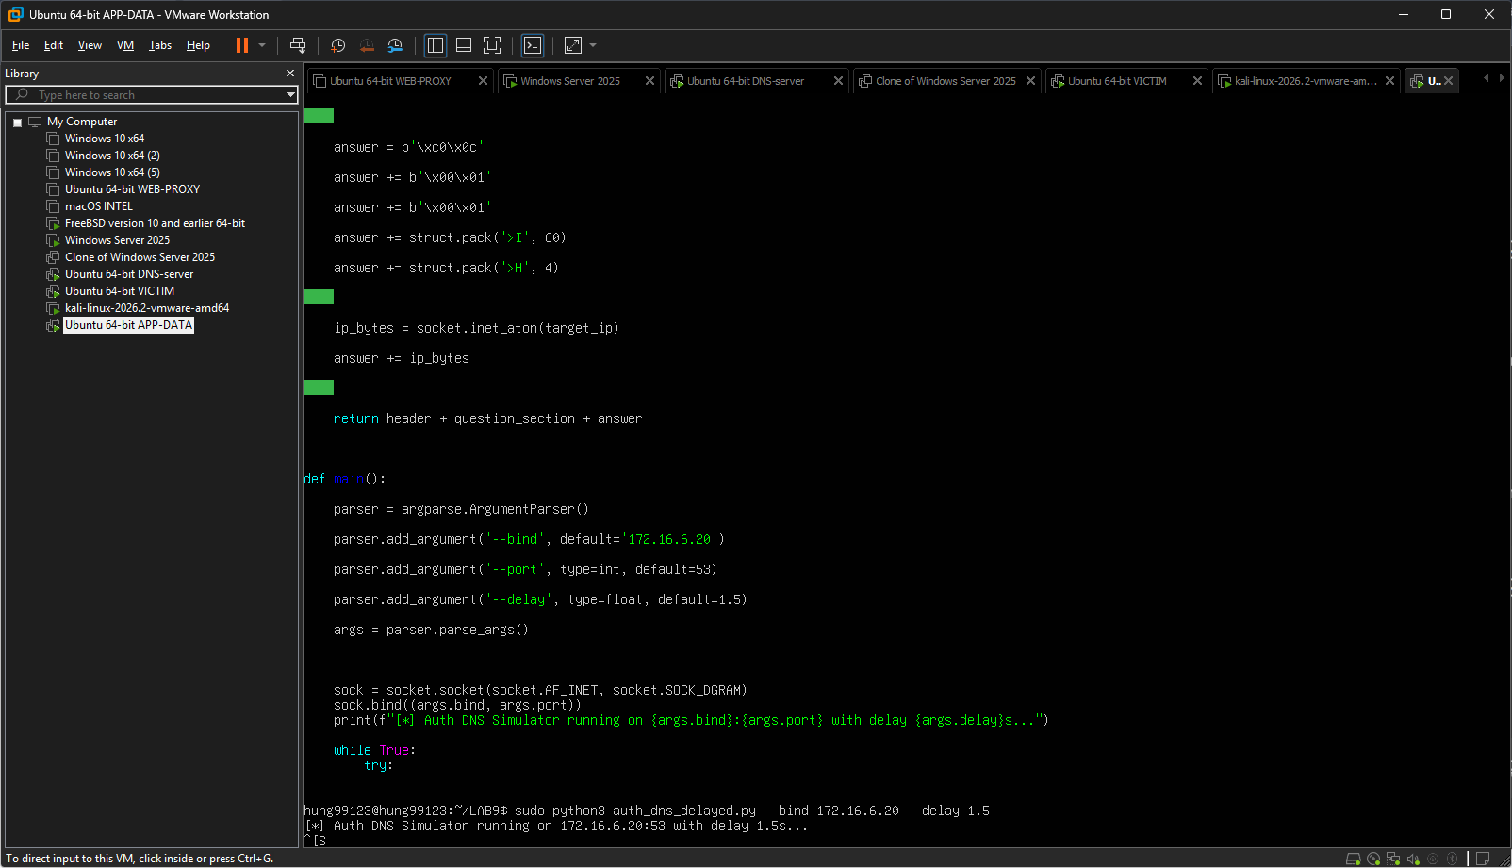
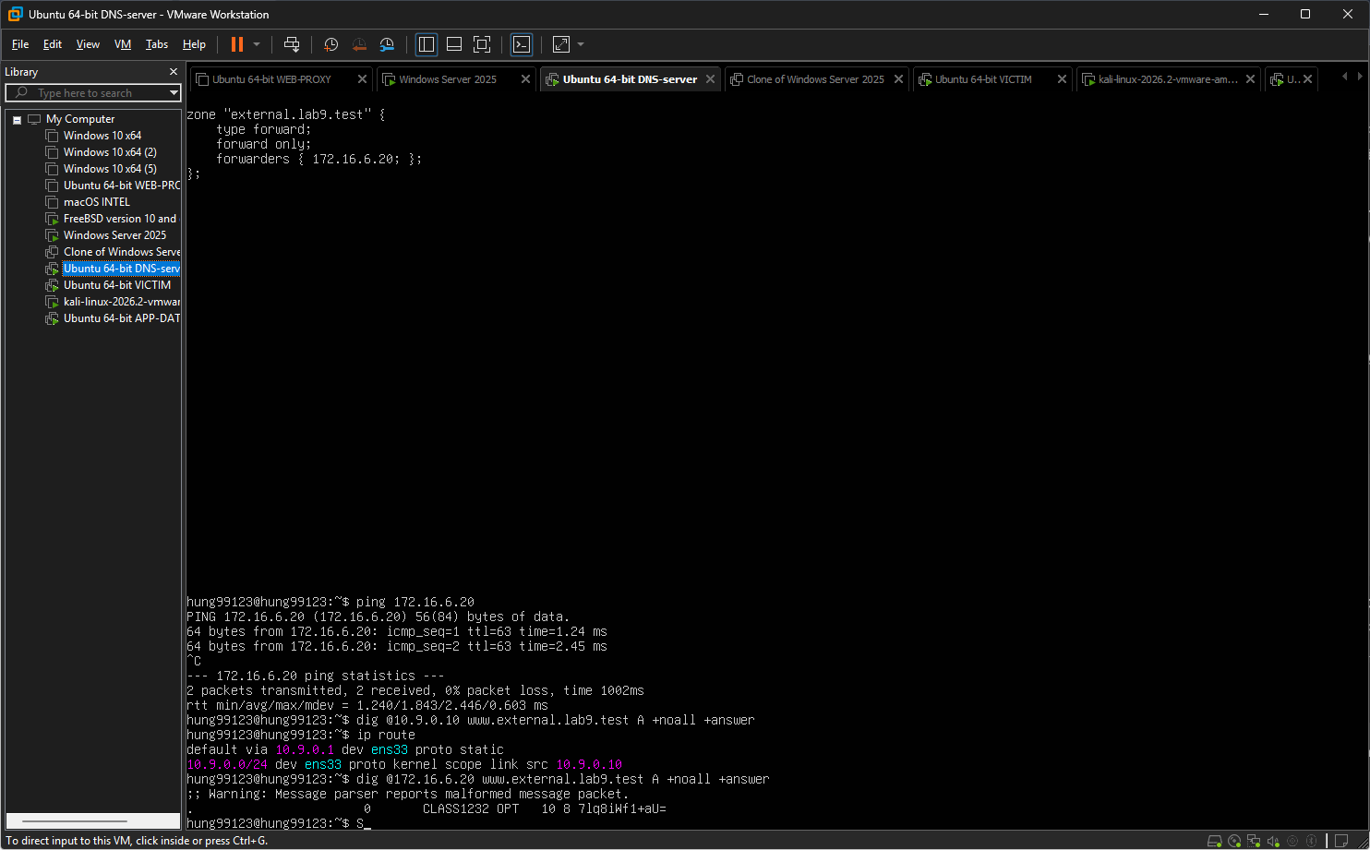
- Task 1: browser/curl đi tới 10.9.0.200 trong khi dig trực tiếp vẫn trả 172.16.6.10.
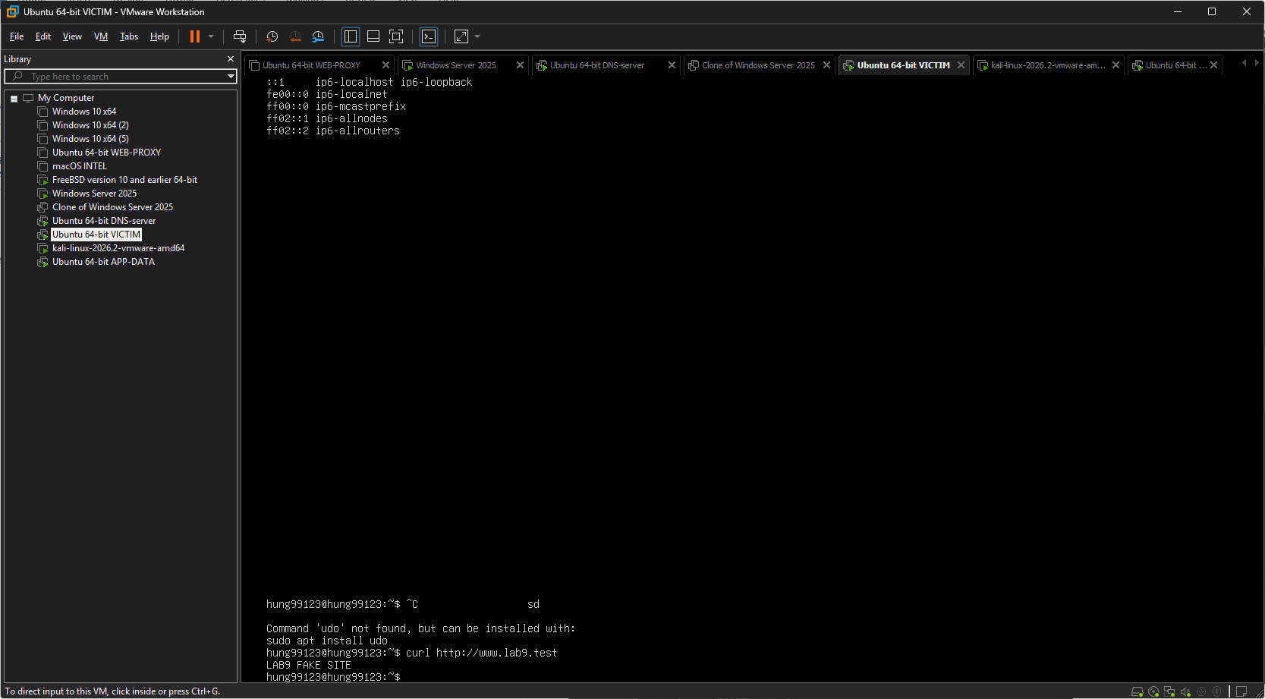
- Task 2: Wireshark có query + forged response; Victim nhận 10.9.0.200.
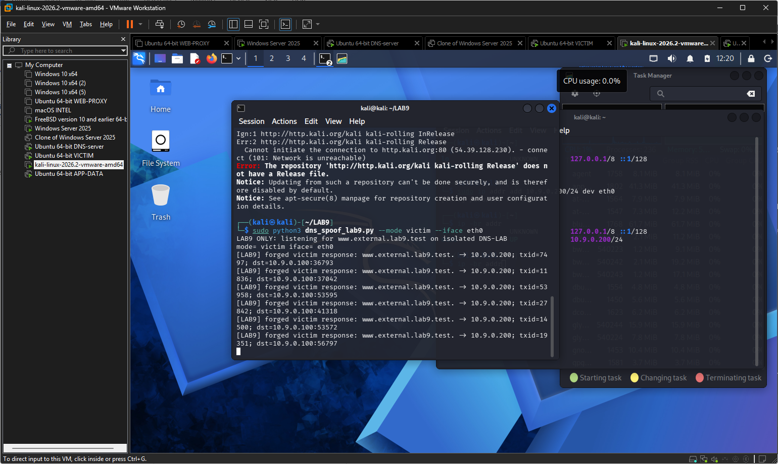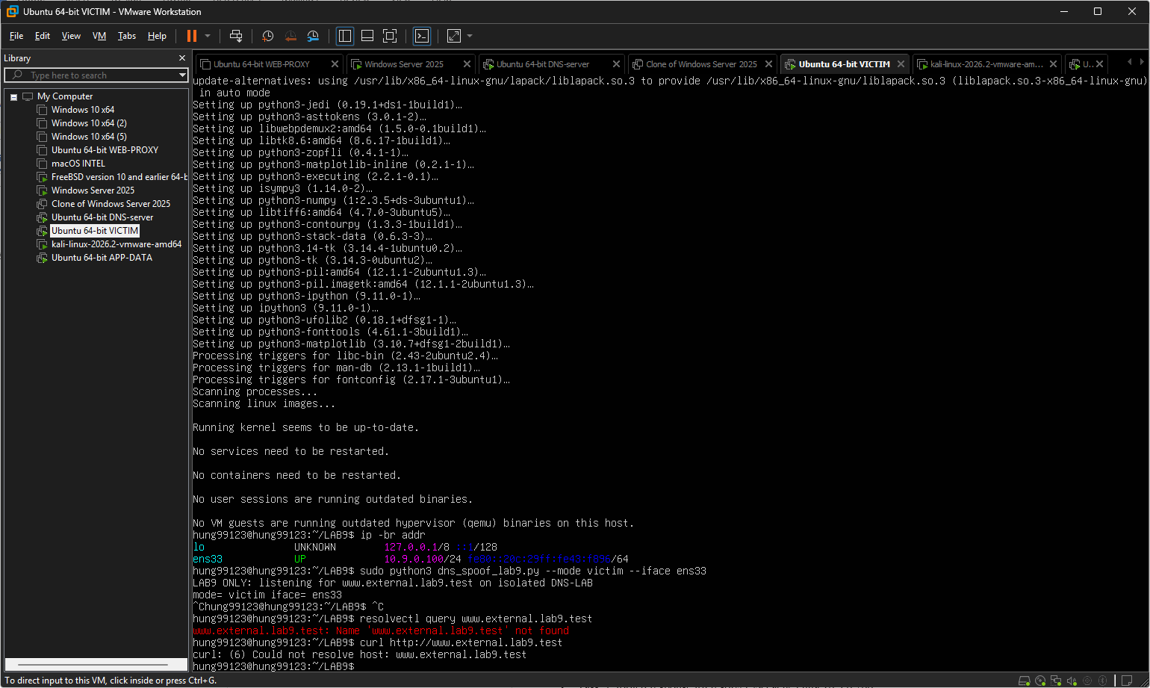
- Task 3: forged response tới resolver và cache chứa 10.9.0.200.
- Sau flush: kết quả trở về 172.16.6.10.
- Promiscuous Mode được trả về Deny sau lab.

3. Quy định nộp
Tên file: [Mã lớp]-Lab9_MSSV-HoTen.docx. Thực hiện cá nhân. Ảnh chụp phải từ chính môi trường VM của sinh viên. Không nộp ảnh minh họa trong tài liệu làm kết quả. Báo cáo phải phân biệt rõ baseline, attack result và restore result.

TÀI LIỆU THAM KHẢO
[1] SEED Labs, Local DNS Attack Lab - tài liệu được cung cấp.
[2] Ubuntu Server Documentation, Domain Name Service (DNS): https://ubuntu.com/server/docs/how-to/networking/install-dns/
[3] Netgate, pfSense Interface Configuration: https://docs.netgate.com/pfsense/en/latest/interfaces/configure.html
[4] Oracle VirtualBox 7.2, Virtual Networking / Promiscuous Mode: https://docs.oracle.com/en/virtualization/virtualbox/7.2/user/networkingdetails.html
[5] ISC BIND 9 Configuration Reference: https://bind9.readthedocs.io/en/stable/reference.html
[6] RFC 2606, Reserved Top Level DNS Names: https://datatracker.ietf.org/doc/html/rfc2606

